计算机系统概论A实验报告



实验题目：___ __ 实验五___ ___
学生姓名：_ ____ __牛庆源_____ ___
学生学号：___ ____PB21111733__ ______
完成日期：____ __2022.12.30____ ____

【实验题目】
不断循环输出自己的学号，并在输入合法的汉诺塔输入后中断重复过程，并给出该输入的解。
【实验目的】
- 学会用汇编写出循环输出的代码。
- 学会写一个键盘中断处理程序。
- 使用汇编写一个汉诺塔程序。
【实验原理】
- 首先我们需要读入键盘键入的内容，并判断是否合法，从而使程序输出学号或者是汉诺塔问题的解。
- 首先循环输出学号这一部分，为了避免输出过快，采取延迟的方式，每延迟COUNT后输出一次。
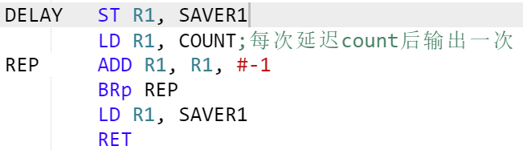

- 用中断服务例程的起始地址初始化中断向量表。我们用值x1000（键盘中断服务）初始化内存位置x0180（+键盘中断向量后）。设置KBSR的第14位以启用中断。将PSR和PC处理堆栈，使得它可以使用RTI指令跳转到x3000的用户程序。
- 打印学号为无限循环，先检测输入，若为合法（数字）则处理汉诺塔，否则跳转到学号输出例程print，经过delay例程延迟输出频率后回到loop循环，继续检测键入。
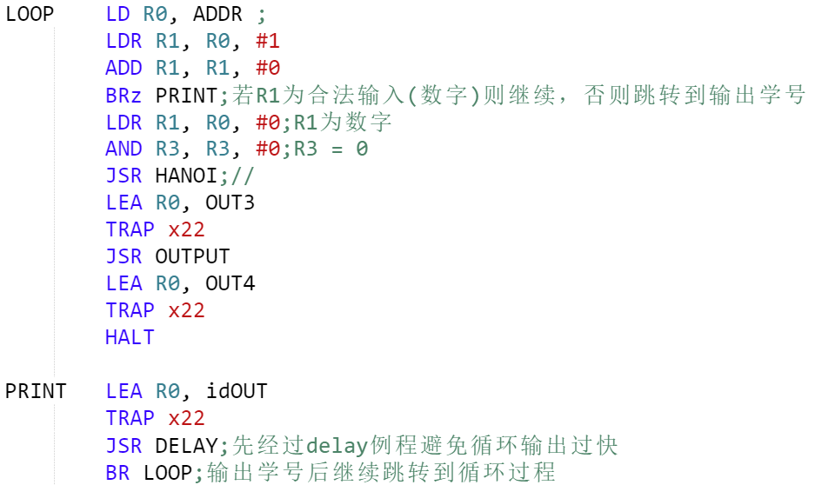
- 由给出的汉诺塔递归的公式：
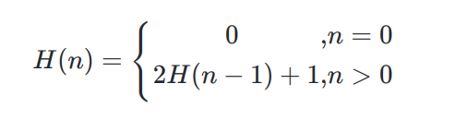
C语言写出一个函数：
int Hanoi(int n)
{
if(n == 0)
return 0;
return 2 * Hanoi(n - 1) + 1;
}
改写为汇编语言
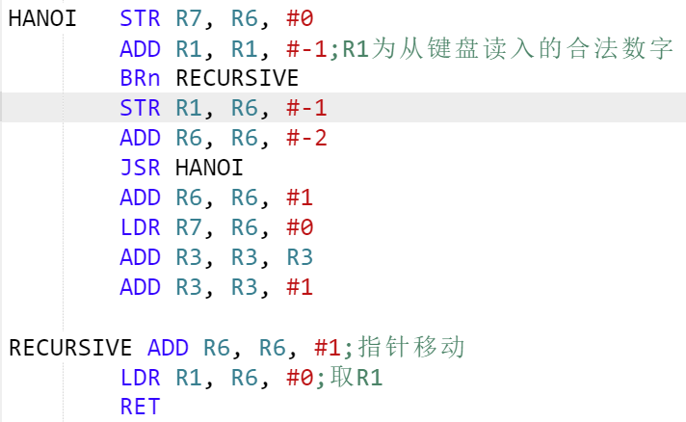
上述是栈操作，对地址和内容入栈然后出栈，进行递归即可。
- 循环输出学号和汉诺塔都写好之后，接下来写中断部分。首先检查是否从键盘读入了R1，若没有，则跳出，若读入了，则检查是否是数字输入，若不是则跳出，是的话存入汉诺塔处理例程中，更新数字，并且中断循环输出学号的例程。具体的每一步骤注释标注。
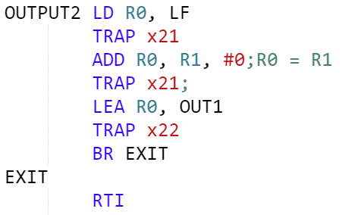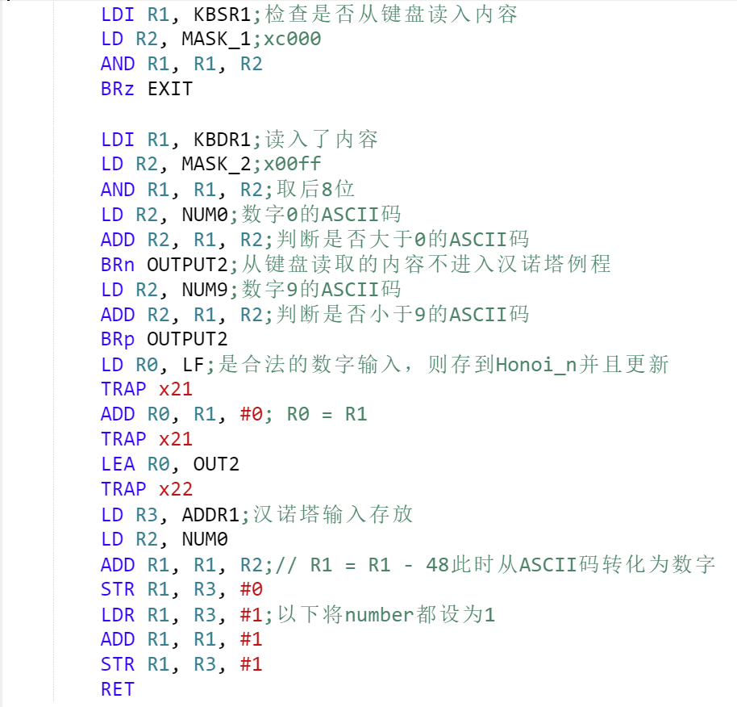
- 关于ASCII码和符号码，从百位开始处理，然后十位。参照了网上的代码。
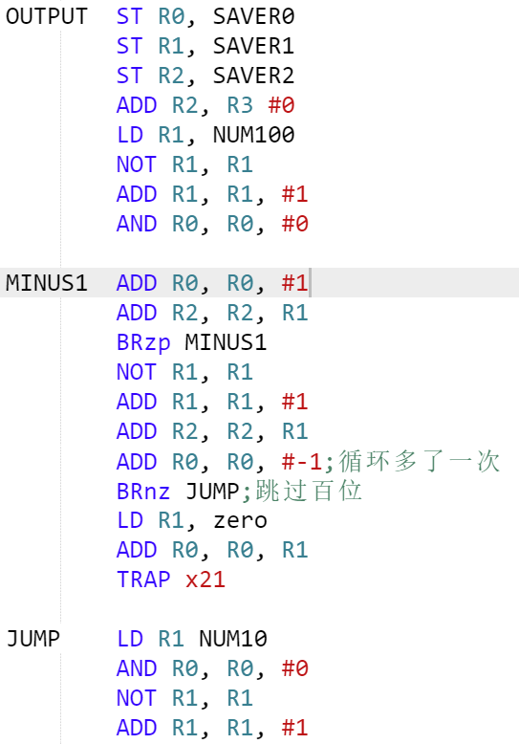
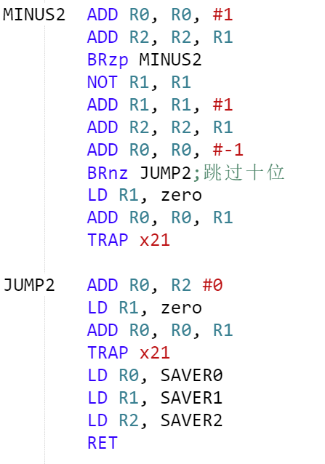
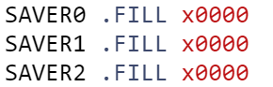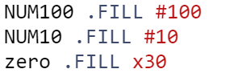

【实验结果】
如图：